# 实验 12 实验报告

教学班级：_______ 学生学号：_________学生姓名：__________

实验日期：_______ 实验机房：_________助教老师：__________

**一、实验目的**

1. 掌握指针变量的使用；

2. 掌握用指针方式访问一维数组。

**二、实验任务**

1. 求 $sum=x+\frac{x^{2}}{2!}+\frac{x^{3}}{3!}+⋯+\frac{x^{n}}{n!}$，其中x和n均为整数，由键盘输入。编程输出公式中的每一项的值、以及sum的值。要求：x, n, sum均用指针。输入输出格式参见样张：



1. 统计一维整型数组中能被3整除的元素个数，并输出。  
   要求：数组元素由键盘输入；用指针方式访问数组。输入输出格式参见样张：

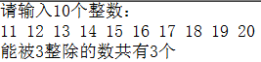

1. 学生成绩统计：随机产生30名学生的成绩（0~100之间的整数），存放于一维数组中；输出学生成绩，每行10个数。然后统计并输出90~100、80~89、70~79、60~-69、小于60这五个分数段的学生人数。  
   要求：用指针方式访问数组。输入输出格式参见样张：   
   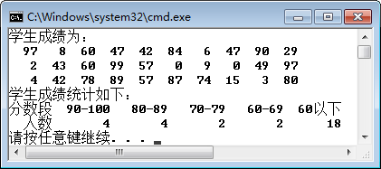
2. 编程将一维数组中保存的10个整数循环左移m位，m的值由键盘输入。  
   例如：数组元素为：8，5，13，21，3，2，6 ，7，12，10；m的值为3，则移动后的数组为：21，3，2，6 ，7，12，10，8，5，13。  
   要求：用指针方式访问数组，程序中只能使用一个数组。输入输出格式参见样张：

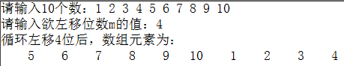

1. 设有一组整数，如果其排列形式为：8，5，13，15，3，11，6，7，22，10，且尾部的10和头部的8首尾相连，构成一个环形。

编程求出相邻的任意四个数之和，并输出。然后找出相加之和最大的四个数，输出求和的结果以及这四个数。输入输出格式参见样张：

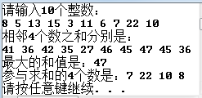 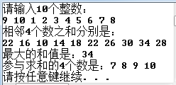

要求：用指针方式访问数组。

**三、实验结果**（源程序+注释+运行结果截图）

**第1题：**

#include<iostream>

using namespace std;

void main()

{

cout<<"2020112921刘欣豪\n";

int x,n,*p1,*p2;

p1=&x;p2=&n;

double sum=0,t=1,*p3;

p3=&sum;

cout<<"请输入x、n的值：";

cin>>*p1>>*p2;

for(int i=1;i<=*p2;i++)

{ t=t**p1/i;

*p3+=t;

if(i==*p2)

cout<<t;

else

cout<<t<<"+";

}

cout<<"="<<*p3<<endl;

system("pause");

}

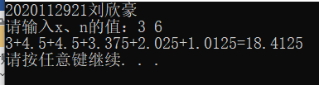

**第2题：**

#include<iostream>

using namespace std;

void main()

{

cout<<"2020112921刘欣豪\n";

int a[10],*p,i,n=0;

p=a;

cout<<"请输入10个整数：\n";

for(i=0;i<10;i++)

cin>>*(p+i);

for(i=0;i<10;i++)

if(p[i]%3==0)

n++;

cout<<"能被3整除的数共有"<<n<<"个\n";

system("pause");

}

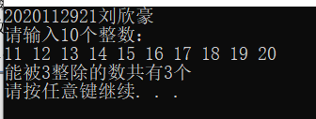

**第3题：**

#include<iostream>

#include<iomanip>

using namespace std;

void main()

{

cout<<"2020112921刘欣豪\n";

srand(time(NULL));

int a[30],*p,i;

p=a;

for(i=0;i<30;i++)

p[i]=rand()%101;

cout<<"学生成绩为：";

for(i=0;i<30;i++)

{

if(i%10==0)

cout<<endl;

cout<<setw(4)<<p[i];

}

cout<<"\n学生成绩统计如下：\n";

int x1=0,x2=0,x3=0,x4=0,x5=0,m;

for(i=0;i<30;i++)

{

m=p[i]/10;

switch(m)

{ case 9:

case 10:

x1++;

break;

case 8:

x2++;

break;

case 7:

x3++;

break;

case 6:

x4++;

break;

default:

x5++;

break;

}

}

cout<<"分数段"<<" 90-100"<<" 80-89"<<" 70-79"<<" 60-69"<<" 60以下\n";

cout<<" 人数"<<setw(8)<<x1<<setw(8)<<x2<<setw(8)<<x3<<setw(8)<<x4<<setw(8)<<x5<<endl;

system("pause");

}

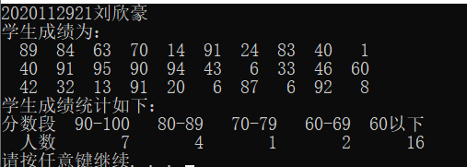

**第4题：**

#include<iostream>

#include<iomanip>

using namespace std;

void main()

{

cout<<"2020112921刘欣豪\n";

int a[10],*p,m,x,i;

p=a;

cout<<"请输入10个数：";

for(i=0;i<10;i++)

cin>>p[i];

cout<<"请输入欲左移位数m的值：";

cin>>m;

for(i=0;i<m;i++)

{

x=p[0];

for(int j=0;j<9;j++)

p[j]=p[j+1];

p[9]=x;

}

cout<<"循环左移"<<m<<"位后，数组元素为：\n";

for(i=0;i<10;i++)

cout<<setw(5)<<p[i];

cout<<endl;

system("pause");

}

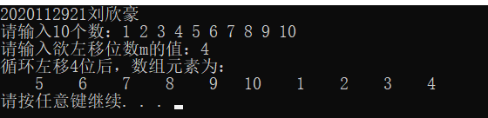

**第5题：**

#include<iostream>

using namespace std;

void main()

{

cout<<"2020112921刘欣豪\n";

int a[10],sum[10],*p1,*p2,i,j,k,max,pos;

p1=a;p2=sum;

cout<<"请输入10个数：\n";

for(i=0;i<10;i++)

cin>>p1[i];

for(i=0;i<10;i++)

{

p2[i]=0;

j=i;

for(k=0;k<4;k++)

{

if(j==10)

j=0;

p2[i]+=p1[j];

j++;

}

}

cout<<"相邻4个数之和分别是：\n";

cout<<p2[0];

for(i=1;i<10;i++)

cout<<" "<<p2[i];

cout<<endl;

max=p1[0];

pos=0;

for(i=1;i<10;i++)

{

if(max<p2[i])

{

max=p2[i];

pos=i;

}

}

cout<<"最大的和值是："<<max<<endl;

cout<<"参与求和的4个数是：";

j=pos;

for(k=0;k<4;k++)

{

if(j==10)

j=0;

cout<<" "<<p1[j];

j++;

}

cout<<endl;

system("pause");

}

